Liebe Wölflinge, Juffis, Pfadis und Rover,
uns hat ein Hilferuf der drei Fragezeichen erreicht. Die drei Detektive Justus Jonas, Peter Shaw und Bob Andrews brauchen unsere Hilfe.
Um den Fall „Die drei Fragezeichen – Im Bann des Banners“ zu lösen, laden die drei Fragezeichen alle Stämme aus dem Bezirk Paderborn vom 01.05. bis zum 03.05.2015 nach Immenhausen ein. Dort werden wir gemeinsam ein spannendes Wochenende erleben.

Hier alle Infos im Überblick:
Abfahrt: Freitag, den 01.05.2015 Uhrzeit: xy Ort: xy
Rückfahrt: Sonntag, den 03.05.2015 Ankunft am Ort xy um xy Uhr
Teilnehmerbetrag: 30 € (geht an den Bezirk) + Fahrtkosten + Essen Samstagabend
Zeltplatz: http://zentrum.pfadfinden.de

Da wir zelten werden denkt bitte neben eurer Detektivausstattung an die üblichen Dinge wie Schlafsack, Isomatte, Taschenlampe, wetterfeste Kleidung (Regenjacke, Gummistiefel), Geschirr, Trockentücher, Waschzeug, Handtücher, Kluft, Tuch usw. Außerdem benötigen wir einen Briefumschlag, in dem sich eure Krankenversicherungskarte und eine Kopie des Impfpasses befinden. Auch benötigen wir den ausgefüllten Zettel „Teilnehmer-Info“.
Anmeldeschluss ist der 15.02.2015. Bitte gebt bis dahin den unten stehenden Abschnitt in der Gruppenstunde ab und überweist den Teilnehmerbetrag auf unser Stammeskonto:
Xy

Gut Pfad. Die Leiterrunde

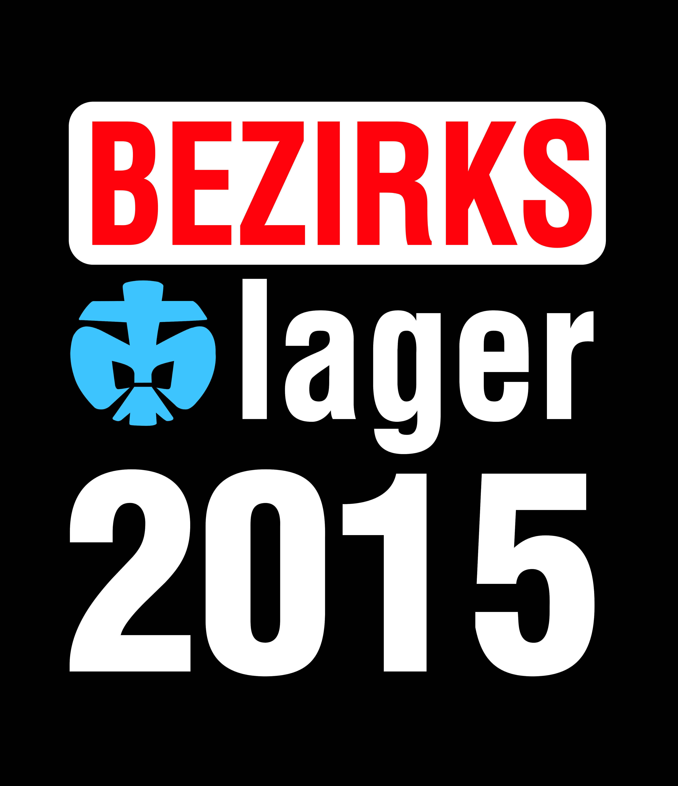
Hiermit melde ich meine(n) Tochter/ Sohn ________________________________________
verbindlich für das Bezirkslager 2015 an.
_______________________________
Datum, Unterschrift

